韓國放鬆玩露營車五天《不走人蔘保肝》(獨家特別入住露營車)、農家樂體驗DIY製作蘋果派(每人贈送一杯果汁+餵山羊吃草)坡州DMZ纜車江村鐵路自行車、DIY米果+韓服體驗、恩平韓屋村、首爾明洞【台中德威】
行程特色
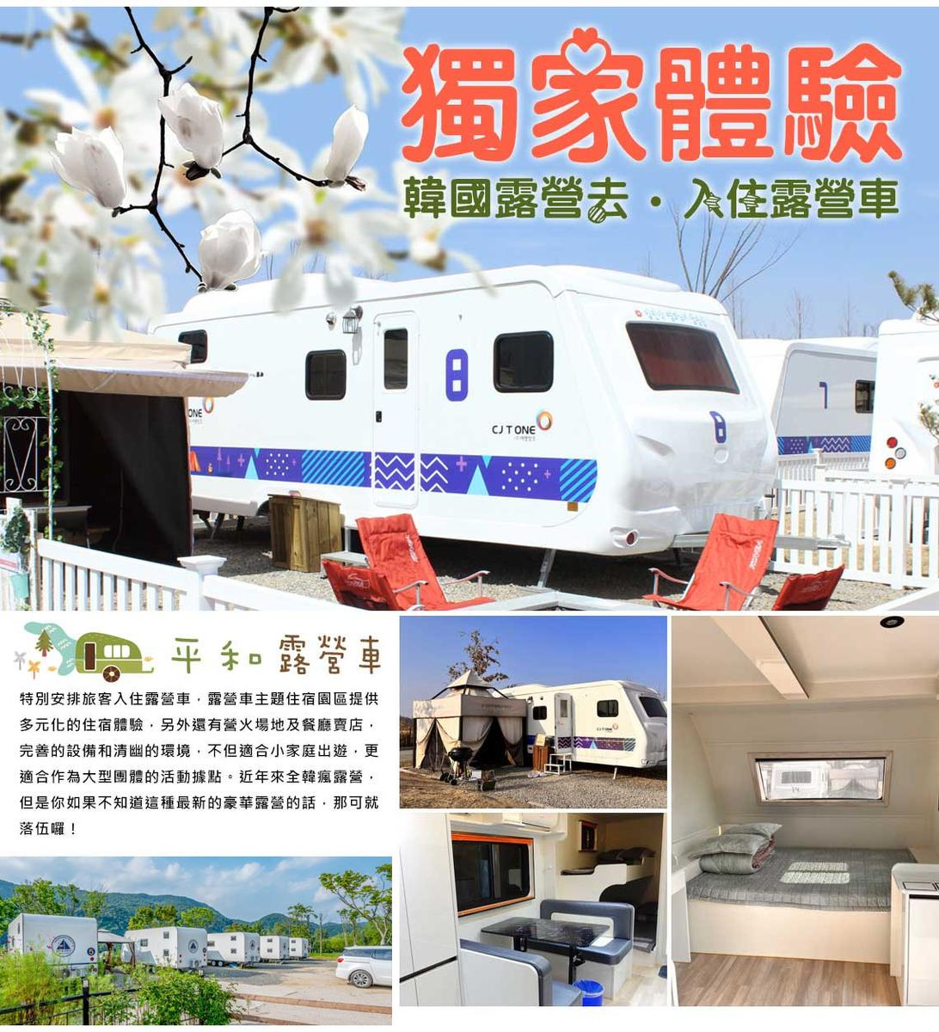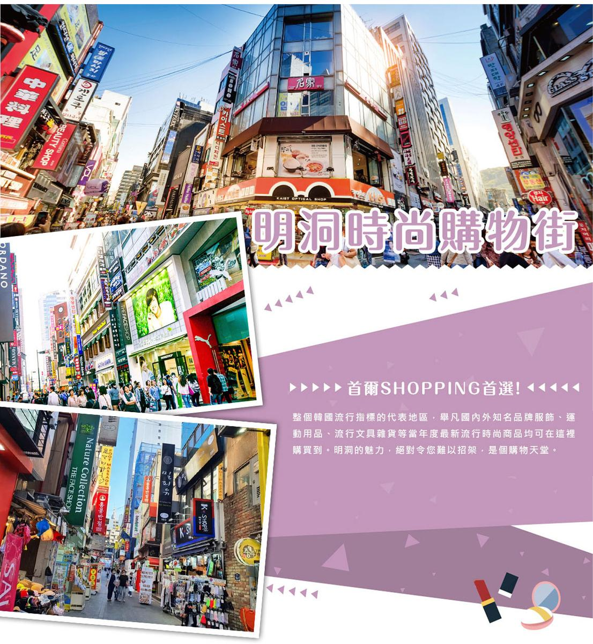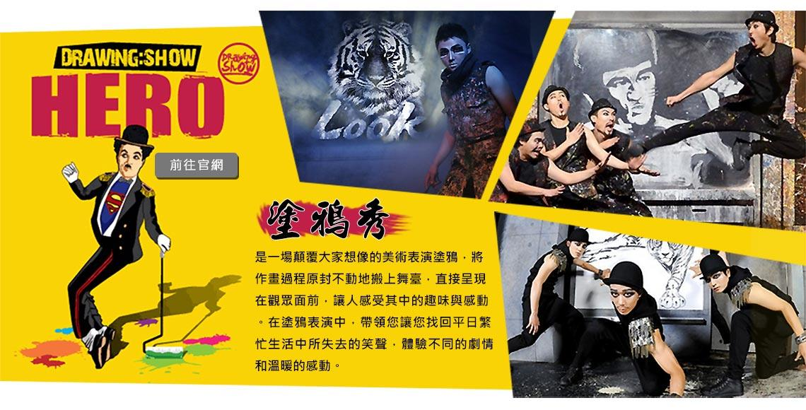

行程內容
第  1  天 | 台中國際機場→仁川國際機場 RMQ/ICN TW670 17：40~21：10  集合於台中清泉崗機場搭機前往韓國仁川機場。抵達後由可愛帥氣的導遊帶領前往飯店。
第  1  天 | 早餐：XXX 中餐：XXX 晚餐：紫菜飯卷一人一條
第  1  天 | 住宿： AIR SKY HOTEL 或同級
第  2  天 | 農家樂體驗DIY製作蘋果派(每人贈送一杯果汁+餵山羊吃草)→ 邂逅韓版南法的浪漫風情~普羅旺斯村→臨津閣纜車→紺岳山吊橋→ 入住露營車~夜晚放鬆心情”看著營火放空”  【DIY製作蘋果派體驗】前往農場體驗親自製作DIY蘋果派樂趣，享受甜美蘋果製作而成的派。  【坡州臨津閣和平纜車(坡州DMZ纜車)】坡州臨津閣和平纜車是位於坡州市臨津閣旅遊內的觀光設施，也是韓國首個往返於民間人士管制區域內的纜車。纜車連接了臨津閣於Camp Greaves，讓乘客能一次體驗DMZ一帶的歷史與自然，進行安保、和平之旅。搭乘纜車橫渡臨津江的同時，可一覽鐵柵欄、監視哨所、分裂痕跡，生動地感受南北韓分裂的現實。  【紺岳山吊橋】紺岳山屬京畿五嶽之一，傳言過去岩石之間曾同時發出黑和藍色光芒，其名意即紺色岩石山。位於紺岳山環路起點處的吊橋，連接了因道路而被中斷的雪馬里山谷，使紺嶽山完整合而為一。此吊橋是全國最長150公尺的山岳懸吊橋，為和自然和諧共存而施工。  【韓國特色露營車體驗】露營車主題住宿園區提供多元化的住宿體驗，另外還有營火場地及餐廳賣店，完善的設備和清幽的環境，不但適合小家庭出遊，更適合作為大型團體的活動據點。近年來全韓瘋露營，但是你如果不知道這種最新的豪華露營的話，那可就落伍囉！  ※註：請自備洗漱用品露營車只提供毛巾~!
第  2  天 | 早餐：飯店內用 中餐：養身人蔘雞+道地小菜 晚餐：馬鈴薯燉豬骨湯+道地小菜
第  2  天 | 住宿： 獨家超夯露營車 或同級
第  3  天 | 四季浪漫島南怡島(含遊船) → Running Man→《我們結婚了》取景地~江村鐵路自行車(四人一台，於京江站乘車出發)（天氣寒冷時，安排動漫博物館代替）→觀看塗鴉秀  【南怡島】因朝鮮時代南怡將軍墓在此島內而為名，我們將安排搭乘渡輪前往南怡島，旅客可悠閒地欣賞韓國少有的人工湖泊美景。再前往劇中二旁杉木林立的愛情小路，在並列楸樹林道中，從枝葉中滲進霞光非常美麗。  【江村鐵路自行車】因京春線複線電鐵通車而退役的舊京春線鐵路，如今不再有火車通行，取而代之的則是鐵路自行踏車。江村鐵路公園京江鐵路自行車從京春線電鐵京江站旁出發，搭乘處旁設有符合當地特色的巨大書本造型物及五色雨傘造景等拍照區，以及咖啡廳、高空滑索等樂趣十足的設施。  【塗鴉秀】結合了音樂、光線並利用幽默的表現，舞台表演結合各種畫作表現，將每幅畫變的栩栩如生，讓每幅畫在最後完成時都保證使您驚呼連連，讓您輕鬆地觀賞演出，同時體會最美的藝術氣息，您絕對不能錯過！  ※註：若遇秀休館或滿座，行程將作先後順序調整，不便之處敬請見諒！
第  3  天 | 早餐：韓式家常飯營養套餐 中餐：辣炒雞排+季節小菜 晚餐：烤肉吃到飽+季節小菜
第  3  天 | 住宿： 仁川SOPRA飯店 或 AIR SKY HOTEL 或同級
第  4  天 | 別墅豪宅韓屋村~恩平韓屋村→潮流彩妝城→韓國傳統文化體驗館(DIY米果+韓服體驗)→時代潮流聚集地~明洞鬧區  【恩平韓屋村】恩平韓屋村建於2014年，是首都圈附近規模最大的韓屋建築用地。這裡的韓屋全是新建的，可見許多傳統茶屋跟甜點。  【韓國傳統文化體驗館(DIY米果+韓服體驗)】米果 DIY 體驗是一場兼具教育與趣味的手作活動。透過專業人員的指導，參與者將親身體驗爆米果的製作流程，從白米入機到香脆成品出爐，完整感受米粒轉化為米果的瞬間魅力。  【首爾明洞】整個韓國流行指標的代表地區，舉凡國內外知名品牌服飾、運動用品、流行文具雜貨等當年度最新流行時尚商品均可在這裡購買到。明洞的魅力，絕對令您難以招架，是個購物天堂。
第  4  天 | 早餐：飯店內用餐 中餐：國民美食~部隊火鍋+季節小菜 晚餐：方便逛街,敬請自理
第  4  天 | 住宿： 仁川SOPRA飯店 或 AIR SKY HOTEL 或同級
第  5  天 | 仁川國際機場→ 台中國際機場 ICN/RMQ TW669 14：25~16：40  集合前往機場，揮別短暫的韓國之旅，互道珍重後，返回台灣溫暖的家。
第  5  天 | 早餐：飯店內用 中餐：XXX 晚餐：XXX
第  5  天 | 住宿： 溫暖的家

注意事項
《成團人數》
- 本行程最低出團人數16人以上(含)，最多為42人以下(含)，台灣地區將派遣合格領隊隨行服務。
《行程費用不包含以下項目》
- 售價不含全程領隊、導遊及司機之服務費，每人每日300元台幣。
- 個人新辦護照費用。
- 旅遊平安保險及旅遊不便險。
- 若於韓國確診時之隔離飯店及相關車資等費用。
- 返台檢疫要求之檢測、隔離飯店及相關車資等費用。
- 純係私人之消費：如行李超重費、自購商品、飲料酒類、洗衣、電話、電報及私人交通費。
- 若為一位大人 或 一位大人帶一位嬰兒報名參加，或需求單人入住一間房，需加收單房差。
- 一經確認後如個人因素取消或被拒絕入境韓國，將無法申請退費。
- 團體旅責險不包含當地染疫後的所有醫療費用。
《德威航空注意事項》
- 此團型使用團體機位，航班不可指定、不可延回、不可更改進出點、不可指定座位。
- 若需指定航班，建議改訂個人機票，以確保訂到您所需之航班，加價幅度依各航空公司之規定，另外提供報價。
- 航空公司保留航班時間調整及變更之權利。
- 此航班包含手提行李10公斤來回，拖運行李20公斤來回。
- 此航班機上不含餐食和水。
- 請務必於起飛前3小時抵達機場辦理登機手續，逾時關櫃旅客需自行負責。
- 德威航空關櫃時間為起飛前45分鐘，逾時未能辦妥登機手續敬請自行負責。
《參團須知與相關提醒》
- 以上行程僅供參考，正確之行程內容、班機時間、降落城市及住宿飯店，請以行前說明會資料為準。
- 團體若為特殊拜會團、會議參展團、學生團體，不適用於本行程之報價，需另行報價。
- 本行程恕不接受韓籍旅客及其家屬參團;當地參團須提供來回電子機票，恕不接受於韓國打工度假及工作者參團。
- 特殊規定如下：參加本行程若逢以下條件限定，費用需另計：
A.此行程報價限持中華民國護照散客參團適用，整組包團、參展團、會議團、學生團等特殊團體需另行估價，詳情請洽詢您的服務人員。旅客若提供或隱瞞不實資料經查明屬實，本公司有權拒收訂單，此為維護雙方誠信及旅遊品質，造成不便之處，敬請見諒。
B.學生及外籍人士(不含韓國籍)，單持一本外國護照者，每人需加收NTD6,500元。
C.單筆訂單不足24歲及65歲以上報名人數不可超過半數，若超過半數則價格另議～請洽業務人員。
D.此行程報價僅適用於正常之散客報名，如遇特殊團體則團費需另計～請洽業務人員。
- 本行程設定為團體旅遊行程，故為顧及旅客於出遊期間之人身安全及相關問題，於旅遊行程期間，恕無法接受脫隊之要求；若因此而無法滿足您的旅遊需求，建議您另行選購團體自由行或航空公司套裝自由行，不便之處，尚祈鑒諒。亦不接受單幫客，僅能接受持台灣護照之旅客參團，持非台灣護照者，請洽業務人員另行報價確認。
- 本團體行程景點若客人不參加者，視為自動棄權，恕無法退費，本產品報價中所含景點門票等均按旅行社扣價核算，旅客不再享受其他折扣與優惠，亦不另行退還差價。
- 為考量旅客自身之旅遊安全並顧及同團其它團員之旅遊權益，年滿70以上及行動不便者之貴賓須有同行家人，方始接受報名，不便之處，尚祈鑑諒。
- 韓國因響應環保減少廢氣、汽機車、大型車停車超過3分鐘即須熄火關閉引擎，否則將會記點罰款，故司機會等客人上車後再開引擎及空調，請見諒！
為維護旅遊品質及貴賓權益，在不變更行程內容前提下，將會綜合當地實際食、宿、交通等情況，為貴賓們調整並妥善安排旅遊行程順序，實際安排依行前說明會資料為準；旅遊期間若遇塞車、天災等不可抗力之因素影響，將以行程安全順暢為考量，斟酌調整餐食及旅遊行程，請貴賓們諒解。

